**Inscription administrative**

**Documentation apprenant**

Table des matières

1 Inscription apprenant 3

1.1 Authentification par l’apprenant 3

1.2 Règles d’ergonomie et de navigations communes à l’ensemble de la fonctionnalité d’inscription apprenant. 4

1.2.1 Fil d’Ariane 4

1.2.2 Page d’aide apprenant 5

1.2.3 Zones obligatoires 5

1.2.4 Format précis attendu dans une zone de saisie 5

1.2.5 Icône d’expansion 5

1.2.6 Données obligatoires au sein d’un bloc masqué 5

1.2.7 Aide contextuelle 5

1.3 Etape vos formations 6

1.3.1 Bloc admission 6

1.3.2 Bloc Formations possibles et données associées 8

1.4 Etape « Vous connaître » 10

1.4.1 Bloc identité 10

1.4.2 Bloc « Naissance » 10

1.4.3 Bloc « Situation personnelle » 11

1.4.4 Bloc situations socioprofessionnelles 11

1.5 Etape « Vous contacter » 12

1.6 Etape « votre parcours scolaire et universitaire » 14

1.6.1 Bloc « Accès à l’enseignement supérieur français » 14

1.6.2 Bloc « Années de premières inscriptions » 20

1.6.3 Bloc « Vos situations précédentes » 21

1.6.4 Bloc « Cursus Parallèle » 22

1.7 Etape « Vos sélections » 22

1.7.1 Bloc « Suivi de la formation » 23

1.7.2 Bloc « Situation particulière » 24

1.7.3 Bloc « Césure et mobilité » 24

1.7.4 Bloc « Contribution Vie Etudiante et de Campus (CVEC) » 26

1.8 Etape « pièces à fournir » 26

1.9 Etape « vos accords » 27

1.10 Etape « paiement » 27

1.10.1 Bloc « paiement » 27

1.11 Confirmation de l’inscription 30

# Inscription apprenant

## 1.1 Authentification par l’apprenant

Après avoir accédé à la page de Pégase Inscription, vous devez cliquer sur « Se connecter »

L’URL d’authentification apprenant est une URL spécifique et a été transmis à l’établissement.

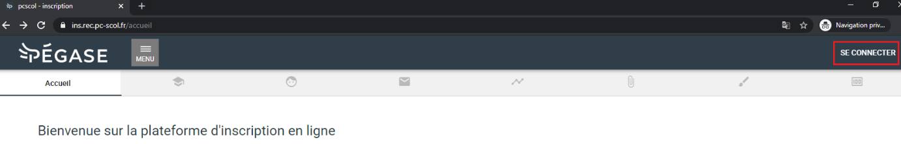

Vous devez ensuite cliquer sur le bouton « Se connecter en tant qu’apprenant ».

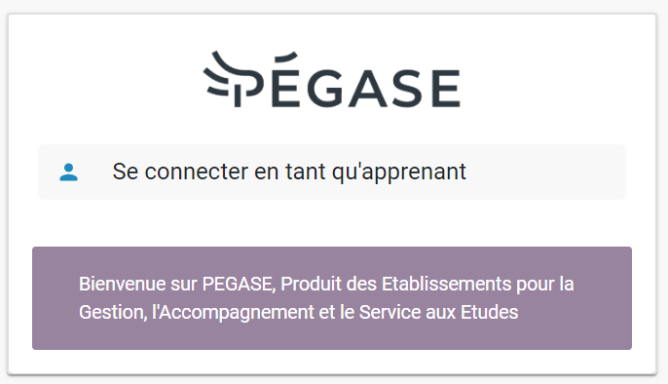

Vous êtes ensuite redirigé sur la page suivante :

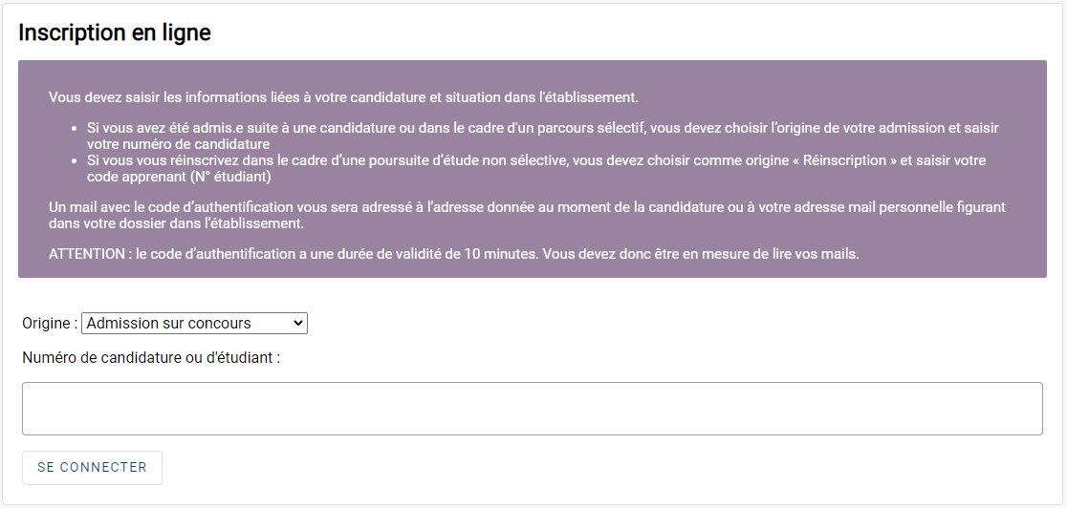

Vous devez sélectionner l**’origine** correspondant à votre admission puis saisir votre numéro de candidature ou d’étudiant.

Dans le cas d’une primo-inscription il faudra renseigner le numéro de candidature.

Dans le cas d’une réinscription il faudra renseigner le N° étudiant déjà connu de Pégase.

Après avoir sélectionné la source et saisi l’identifiant et cliqué sur « Se connecter », le système envoie un mail à l’adresse mail personnelle présente dans le fichier candidat.

Important : Merci de bien vérifier dans votre boite « spam » si vous ne trouvez pas votre message dans votre boite de réception. Si le message n’est toujours pas visible, il faudra contacter votre gestionnaire.

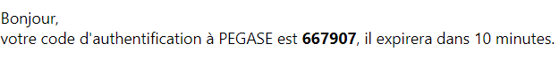

Vous retournez sur la page d’accès à Pégase et, après avoir saisi votre code d’authentification, vous pouvez vous connecter :

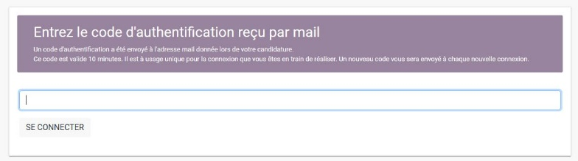

L’inscription peut débuter.

## 1.2 Règles d’ergonomie et de navigations communes à l’ensemble de la fonctionnalité d’inscription apprenant.

### 1.2.1 Fil d’Ariane

Un fil d’Ariane indique en haut de la page où vous vous situez parmi les étapes de l’inscription administrative.

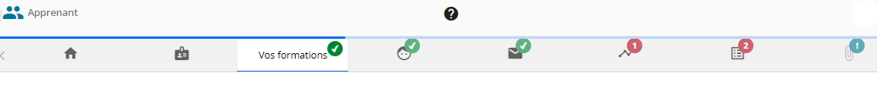

Le pictogramme marquant chaque étape sur le fil d’ariane peut prendre plusieurs aspects selon le statut de l’étape :

 Vous n’avez pas encore accédé à l’étape

L’étape est complétée sans erreur et sans zone obligatoire non renseignée.

 Le nombre d'erreurs sur une étape est indiqué par une pastille rouge au niveau de la barre de progression

Dès lors que l’étape « Vos formations » a été complétée », les 3 étapes suivantes, « Vous connaître » « Vous contacter » et « Votre parcours » sont accessibles directement via le fil d’Ariane.

### 1.2.2 Page d’aide apprenant

Il vous suffit de cliquer sur le point d’interrogation en haut à droite de la page d’inscription. 

Une fenêtre d’aide contenant le texte paramétré avec les contacts s’ouvre alors

### 1.2.3 Zones obligatoires

Toute zone de saisie obligatoire est caractérisée par une couleur rouge, un libellé de couleur rouge et un astérisque à la fin de son libellé, rouge également.

Sous la zone de saisie, un texte rouge indique le caractère obligatoire de la zone.



Dans le cas d’une zone de bouton radio, un libellé en rouge suivant la zone indique le caractère obligatoire du contrôle

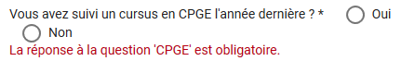

### 1.2.4 Format précis attendu dans une zone de saisie

Dans le cas où un format précis est attendu pour une zone de saisie, cette information est indiquée sous la zone de saisie :

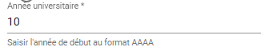

### 1.2.5 Icône d’expansion

 : Cette icône permet d’afficher le bloc situé en dessous.

 : Cette icône permet de masquer le bloc situé au-dessus.

### 1.2.6 Données obligatoires au sein d’un bloc masqué

 Ce pictogramme indique la présence de données obligatoires au sein de blocs masqués

### 1.2.7 Aide contextuelle

* Le survol avec la souris de ce pictogramme affiche un message d’aide.

## Etape vos formations

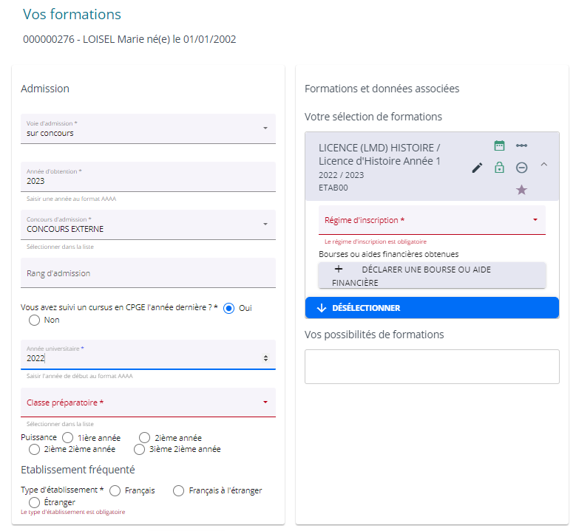

### Bloc admission

Le bloc admission, n’est affiché que dans le cas d’une origine admission **concours** (« CO ») dans le fichier d’admission.

**Voie d’admission** et **Année d’obtention** sont alimentées par défaut par les valeurs récupérées du fichier d’admission, mais les zones sont modifiables.

**A noter** : la zone « année d’obtention » possède un « spin button »  qui permet d’incrémenter ou de décrémenter de « un » la valeur présente dans la zone.

**Vous avez suivi un cursus CPGE l’année dernière ?**

Si vous cochez « Oui » un nouveau bloc est affiché qui permet de préciser les informations relatives à la classe préparatoire :

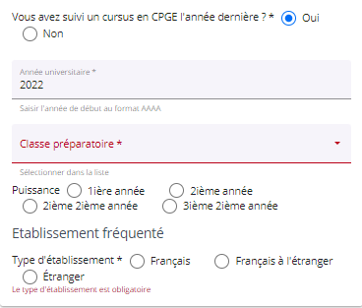

**Année universitaire** : Saisir l’année de début du cursus CPGE

**Etablissement fréquenté**

* Si vous indiquez avoir fréquenté un établissement Français ou Français à l’étranger, l’établissement à renseigner est relié à la nomenclature des Etablissements Français.

Dans le cas d’un établissement français, vous devez renseigner le département.

Enfin, il faudra identifier l’établissement. Attention, la liste des établissements n’apparait pas, il s’agit d’une recherche « intelligente ». Vous devez alors commencer par saisir les premières lettres pour que l’établissement apparaisse.

* Si vous indiquez avoir fréquenté un établissement étranger, alors l’établissement à renseigner doit se trouver dans la nomenclature des établissement étrangers. De même, vous devez commencer par saisir les premières lettres pour voir l’établissement d’intérêt apparaître.

### 1.3.2 Bloc Formations possibles et données associées

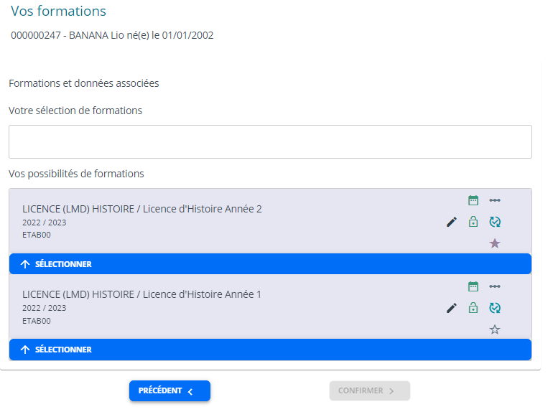

#### 1.3.2.1 Les possibilités de formation

Toutes vos admissions ou inscriptions sur une même période de mise en œuvre (ou année universitaire) sont affichées dans l’onglet « vos formations ».

Par exemple ici, il s’agit d’un « enjambeur » qui possède 2 admissions pour la même période de mise en œuvre « Année universitaire 2021/2022 », l’une pour l’année 1 et l’autre pour l’année 2.

Il faudra ici sélectionner les 2 cursus en cliquant sur « sélectionner la formation ».

#### 1.3.2.2 Vos sélections de formation

La partie « Vos sélections de formations » représente un « panier » dans lequel il faut rajouter les formations auxquelles vous devez vous inscrire.

Une fois la formation ajoutée au panier, l’écran apparait comme en suivant :

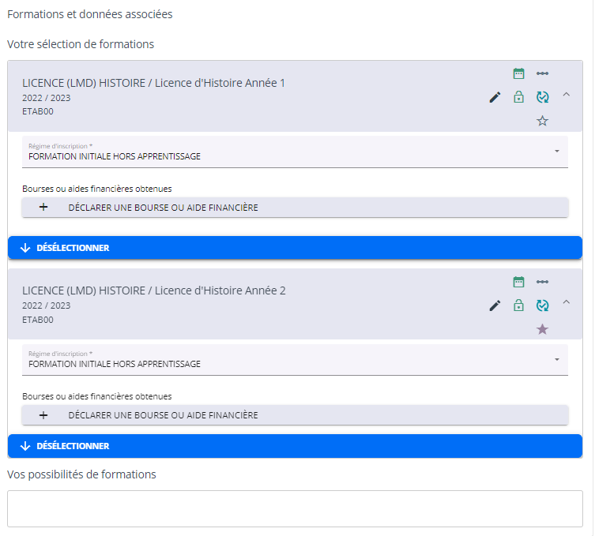

Il sera alors possible d’identifier :

* Régime d’inscription : un seul choix possible par sélection dans la liste. Cette zone fait partie des critères déterminants pour le calcul des droits d’inscription.
* Bourses ou aides financières : il est possible **d’ajouter** puis de **supprimer** plusieurs bourses ou aides financières.

**ATTENTION : Le régime d’inscription doit être renseigné avec soins car il permet d’effectuer un calcul des droits d’inscription juste mais aussi de vous identifier clairement dans notre outil de gestion des étudiants**

## Etape « Vous connaître »

### Bloc identité

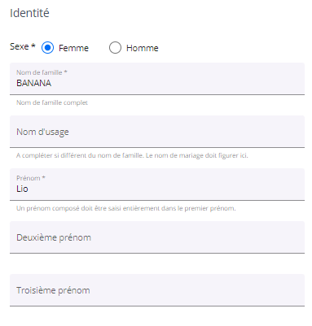

Si vous êtes primo-entrant, vous ne peut pouvez pas modifier votre nom de famille et votre prénom issus de votre admission. Vous avez accès à toutes les autres zones de saisie pour corriger d’éventuelles erreurs ou compléter les informations manquantes.

Si vous êtes en réinscription, vous n’avez pas le droit de modification sur les données du bloc Identité (votre gestionnaire conserve le droit de modification sur tous les champs).

### Bloc « Naissance »

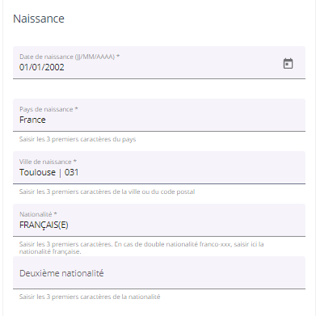

Vous ne pouvez pas modifier votre date de naissance. Vous avez accès à toutes les autres zones de saisie pour corriger d’éventuelles erreurs ou compléter les informations manquantes.

* **Nationalité** : le pays de nationalité fait partie des critères déterminants pour le calcul des droits d’inscription.

En cas de réinscription, vous n’avez pas le droit de modification sur les données du bloc Naissance (votre gestionnaire conserve le droit de modification sur tous les champs) :

### Bloc « Situation personnelle »

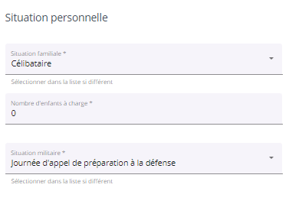

Vous avez accès à toutes les zones de saisie pour corriger d’éventuelles erreurs ou compléter les informations manquantes.

Les champs Situation familiale et Situation militaire sont reliés à des nomenclatures (menu déroulant avec champ à sélectionner).

### Bloc situations socioprofessionnelles

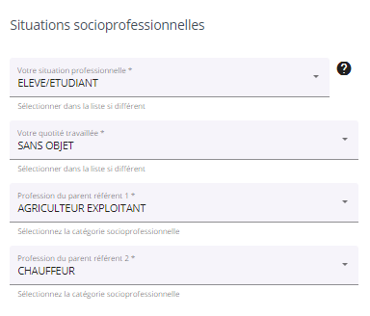

Vous avez accès à toutes les zones de saisie pour corriger d’éventuelles erreurs ou compléter les informations manquantes.

Pour compléter ces champs (menu déroulant), la nomenclature de référence est la nomenclature « Professions et catégories socioprofessionnelles ».

## Etape « Vous contacter »

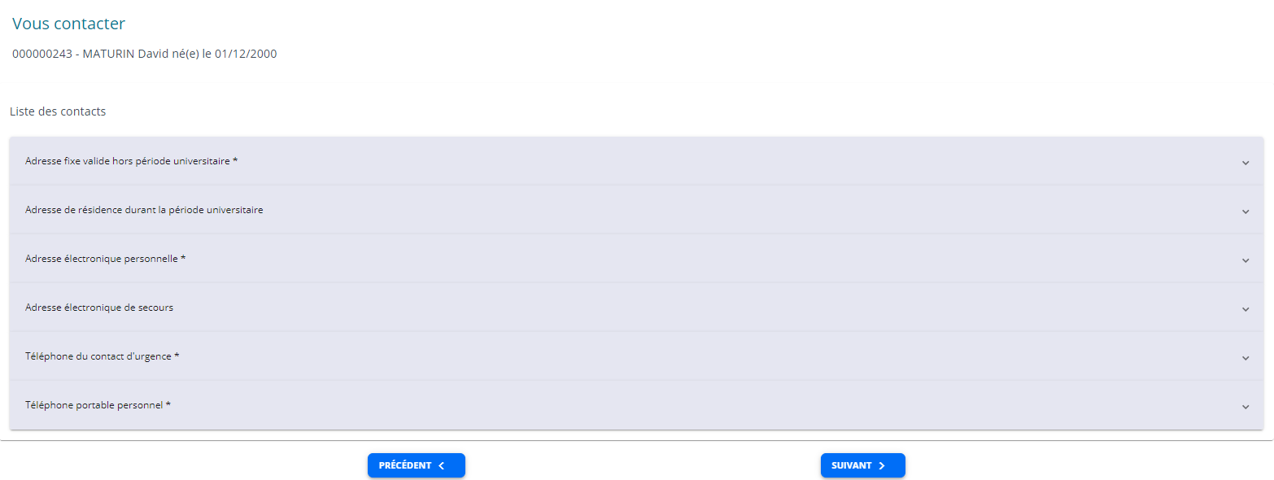

**2 adresses postales**

* Adresse fixe valide hors période universitaire **(obligatoire)**
* Adresse de résidence durant la période universitaire

**2 adresses électroniques**

* Adresse électronique personnelle **(obligatoire)**
* Adresse électronique de secours

**2 numéros de téléphone**

* 1 contact d’urgence et son numéro de téléphone **(obligatoire)**
* 1 numéro de téléphone portable personnel **(obligatoire)**

**Attention**, les numéros de téléphone doivent être au bon format. En effet, Pégase est relié à une librairie qui formate les numéros de téléphone selon le pays. Il faut donc bien veiller à sélectionner le Pays correspondant (le drapeau du pays sera alors affiché).

#### Fonctionnalité de copie d’adresse postale,

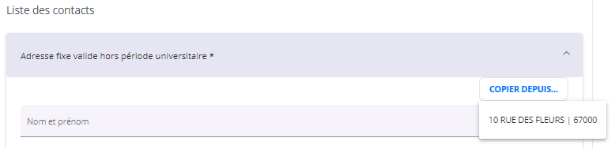

Après affichage, chaque bloc d’adresse offre une fonctionnalité permettant de copier toutes les données d’une adresse déjà enregistrée.

Par défaut, avant toute saisie et sauvegarde d’adresse, le système propose la copie de l’adresse présente dans le fichier d’admission.

#### Fonctionnalité de copie d’adresse électronique

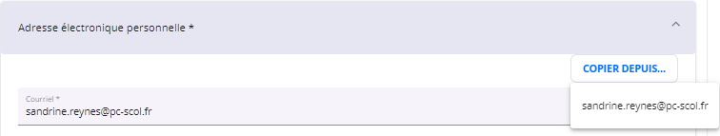

Après affichage, chaque bloc d’adresse électronique offre une fonctionnalité permettant de copier une adresse mail déjà enregistrée.

Par défaut, avant toute saisie et sauvegarde d’adresse, le système propose la copie de l’adresse électronique présente dans le fichier d’admission.

#### Fonctionnalité de copie de numéro de téléphone

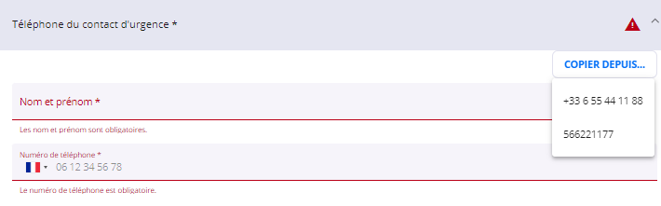

Après affichage, chaque bloc de numéro de téléphone offre une fonctionnalité permettant de copier un numéro de téléphone déjà enregistré.

## Etape « votre parcours scolaire et universitaire »

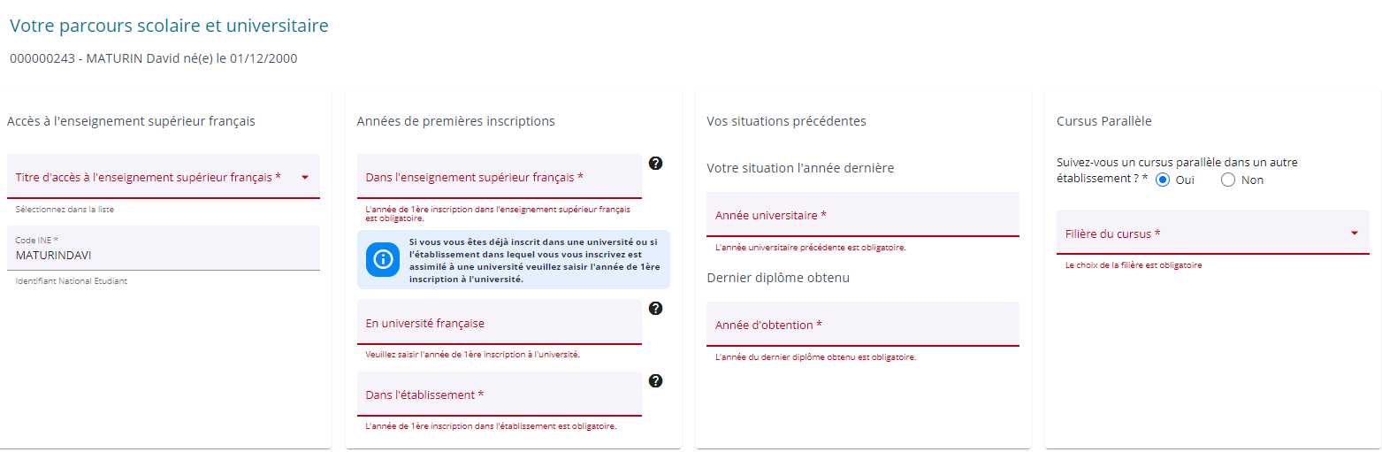

**Code INE** : obligatoire

Vous ne pouvez pas modifier le code INE (cela reste possible par votre gestionnaire).

### Bloc « Accès à l’enseignement supérieur français »

**Titre d’accès à l’enseignement supérieur français :**

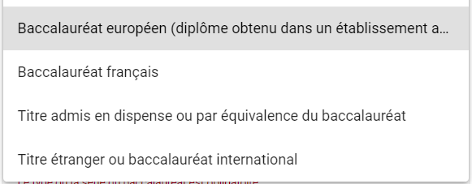

**Année d’obtention** : cette zone de saisie s’affiche dès lorsqu’un titre d’accès à l’enseignement supérieur a été sélectionné.

Après sélection du titre d’accès à l’enseignement supérieur français et saisie de l’année d’obtention, de nouvelles zones de saisie s’affichent sur le bloc.

**Type ou série** : cette zone est alimentée par la nomenclature « Série du baccalauréat et équivalence ».

**Pays** : cette zone est alimenté par la nomenclature du même nom. Pays dans lequel a été obtenu le diplôme.

**Etablissement** : cette zone est alimenté soit par la nomenclature « Etablissements français », ou en saisie libre selon le titre d’accès *voir détail ci-dessous*.

**Vous devez donc choisir un titre d’accès dans le menu déroulant, son année d’obtention et remplir les champs qui s’affichent (cf. chapitres suivants)**

#### Affichage **si** titre d’accès est : « Baccalauréat européen »

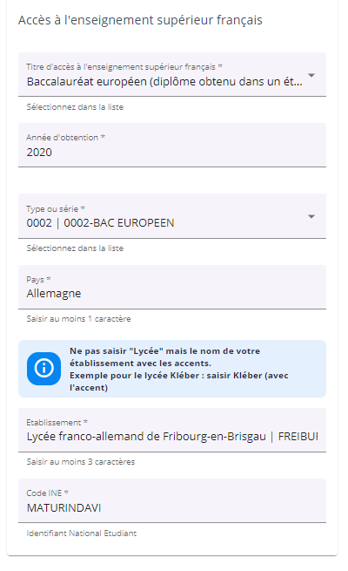

Pas d’affichage de zones de saisie spécifiques.

**Etablissement** : alimenté par la nomenclature des établissements français quel que soit le pays sélectionné.

#### Affichage **si** titre d’accès est : « Baccalauréat français »

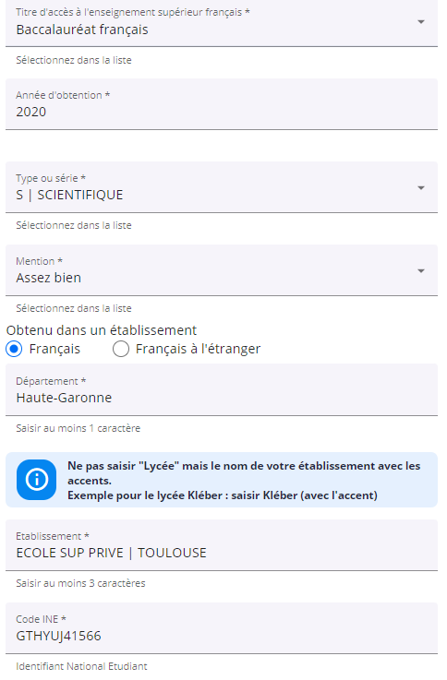

Dans ce cas, des zones de saisie spécifiques sont affichées :

**Mention** : cette zone est alimentée par la nomenclature « Mention obtenue au baccalauréat ».

Bouton radio **établissement Français / Français à l’étranger**

**Etablissement** : cette zone est alimenté par la nomenclature des établissements français quelle que soit la sélection du bouton radio. Un message informatif guide l’utilisateur dans la sélection de l’établissement :

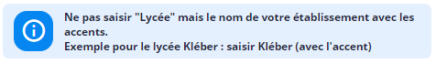

A partir d’une année d’obtention en 2021, il est possible de sélectionner le type ou série « Nouveau Baccalauréat Général » (NBGE). Celui-ci fait apparaitre 2 champs spécifiques : les enseignements de spécialités. Ceux-ci proviennent de la nomenclature des Spécialités Bac général et sont à renseigner.

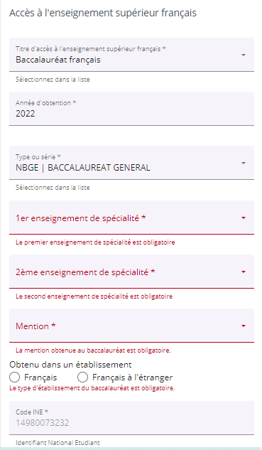

#### Affichage si titre d’accès est : Titre admis en dispense ou par équivalence du bac

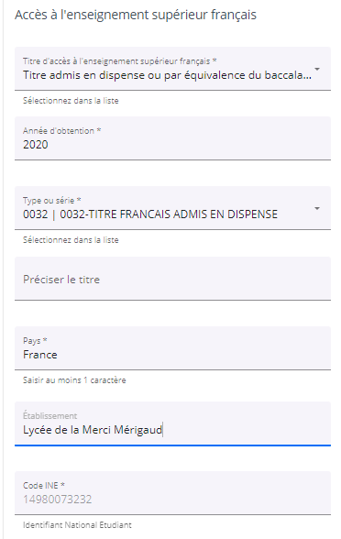

**Etablissement** : si le titre d’accès est « Titre admis en dispense ou par équivalence du baccalauréat » alors l’établissement est en **saisie libre**.

#### Affichage si titre d’accès est : Titre étranger ou baccalauréat international

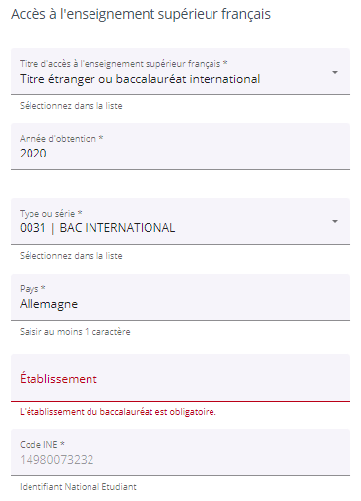

**Etablissement** : si le titre d’accès est « Titre étranger ou baccalauréat international » alors l’établissement est en saisie libre.

En cas de réinscription, l’apprenant n’a pas le droit de modification sur les données du bloc Accès à l’enseignement supérieur français (le gestionnaire conserve le droit de modification sur tous les champs sauf l’INE). L’INE n’est jamais modifiable par l’apprenant.

### Bloc « Années de premières inscriptions »

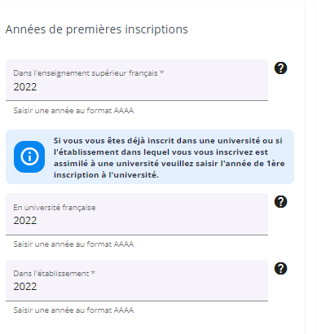

En cas de réinscription, vous n’avez pas le droit de modification sur les données du bloc Années de premières inscriptions (votre gestionnaire conserve le droit de modification sur tous les champs) :

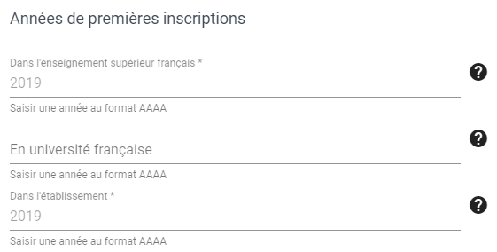

**Attention la date XXXX à renseigner est toujours la première de l’année universitaire (ou scolaire). Exemple, si l’année universitaire de première inscription dans l’enseignement supérieur français est 2021/2022, il faut renseigner « 2021 »**

### Bloc « Vos situations précédentes »

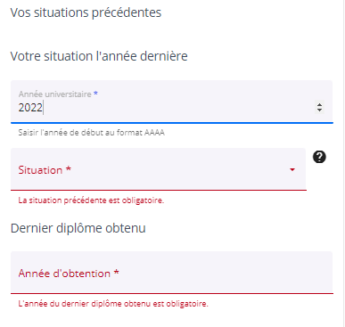

**Votre situation l’année dernière**

**Année universitaire** : alimentée par défaut en fonction de l’année universitaire saisie dans la période de mise en œuvre associée à la formation : <année universitaire de la période de mise en œuvre> -1

**Situation** : alimentée par la nomenclature : « Situation année précédente ». Vous devez renseigner le champ à partir du menu déroulant

**Dernier diplôme obtenu**

**Année d’obtention** : après saisie de l’année d’obtention est affichée la zone « Dernier diplôme obtenu »

**Dernier diplôme obtenu** : Ne s’affiche que lorsque l’année d’obtention est renseignée. Alimentée par la nomenclature « Type du dernier diplôme obtenu ».

L’onglet « Votre parcours » marque la fin d’une étape de l’inscription. Vous ne pourrez confirmer l’étape que si toutes les données des 3 onglets de l’étape sont valides.

**NB** : Cette étape ne pourra être confirmée que si les étapes précédentes sont également entièrement complétées.

### Bloc « Cursus Parallèle »

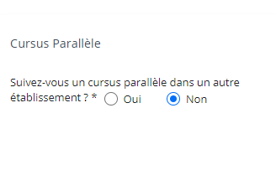

L’apprenant indique s’il suit un cursus en parallèle dans un autre établissement. Si oui, l’apprenant doit compléter « filière du cursus » en choisissant dans la liste déroulante.

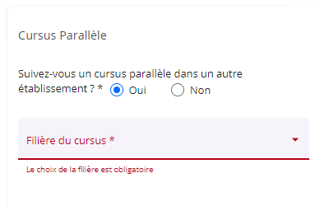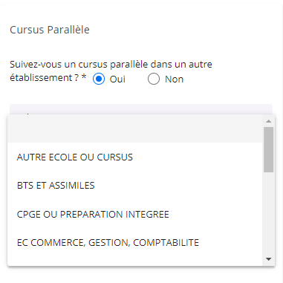

Si l’apprenant sélectionne « CPGE ou préparation intégrée », il devra indiquer obligatoirement si la formation est suivie dans le cadre d’une convention :

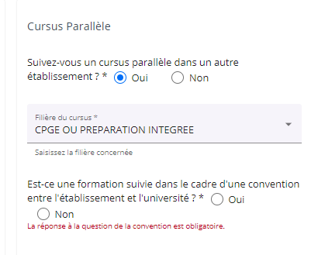

## Etape « Vos sélections »

Dans cet onglet apparaitront la ou les formation(s) sélectionnée(s) depuis l’onglet « Vos formations ».

Il apparaitra un onglet par formation sélectionnée. Chaque onglet devra être renseigné afin de pouvoir passer à l’étape suivante.

Les informations concernant le caractère principal ou complémentaire de la formation sont affichées. Par contre, c’est uniquement depuis l’onglet « vos formations » que votre gestionnaire pourra modifier cette donnée dans le cas où vous êtes inscrit à deux formations

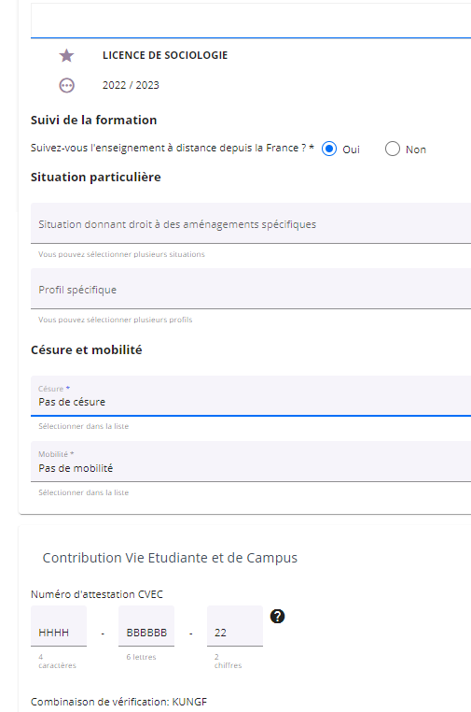

Si vous vous inscrivez en doctorat, vous devrez indiquer l’école doctorale de rattachement (donnée obligatoire).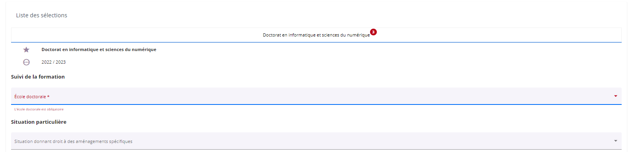

### Bloc « Suivi de la formation »

Le bloc n’apparait que si la formation sélectionnée est proposée en télé-enseignement. Vous devrez dans ce cas Indiquer par oui ou non s’il suit les enseignements à distance depuis la France.

### Bloc « Situation particulière »

Le champ Situation donnant droit à des aménagements spécifiques correspond à la nomenclature Régimes spéciaux d’étude. Si au moins une situation est déclarée, l’apprenant peut spécifier si un aménagement est souhaité.



**Attention : Ce champ fera l’objet d’une vérification par votre gestionnaire qui vous demandera les documents nécessaires à la validation de ce profil. Veuillez donc le remplir avec une attention toute particulière et contacter votre gestionnaire si vous avez un doute.**

Le champs Profil spécifique correspond à la nomenclature Profils exonérants et fait partie des critères pour le calcul des droits d’inscription. Il est possible de sélectionner un ou plusieurs profils spécifiques.

Il est également possible de préciser pour les étudiants s’inscrivant dans le cursus « ingénieur agroalimentaire » si ils ont passé le concours ONIRIS ou le concours Sciences Po

**Attention : Ce champ fera l’objet d’une vérification par votre gestionnaire qui vous demandera les documents nécessaires à la validation de ce profil. Veuillez donc le remplir avec une attention toute particulière et contacter votre gestionnaire si vous avez un doute.**

### Bloc « Césure et mobilité »

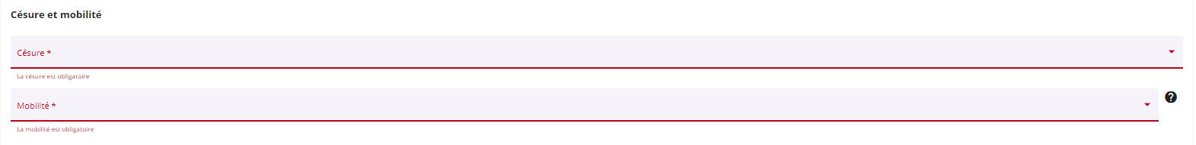

La saisie des champs est obligatoire :

* **Césure** : cette zone fait partie des critères déterminants pour le calcul des droits d’inscription. Il est possible de sélectionner une valeur parmi les valeurs : « Pas de césure », « Césure sur un semestre » et « Césure sur une année ».

**Attention : Ce champ fera l’objet d’une vérification par votre gestionnaire qui vous demandera les documents nécessaires à la validation de ce profil. Veuillez donc le remplir avec une attention toute particulière et contacter votre gestionnaire si vous avez un doute.**

* **Mobilité**: il est possible de sélectionner une valeur parmi les valeurs : « Pas de mobilité », « Mobilité entrante » et « Mobilité sortante ».

Si sélection d’une mobilité entrante ou sortante, 2 nouveaux champs apparaissent. Ils sont obligatoires.

Si mobilité sortante sélectionnée :

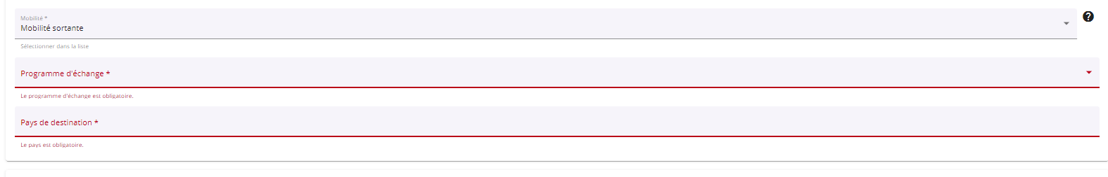

Listes déroulantes à choix pour le « programme d’échange » et le « pays » (destination ou origine).

**Attention : Vous devez renseigner une mobilité sortante dans le cas :**

* **d’un semestre d’étude en université étrangère (M1). Dans ce cas, le programme d’échange est « Erasmus+ »**
* **d’une année de formation dans une école ou université partenaire (M2). Dans ce cas le programme d’échange est « Autres programmes et accords bilatéraux »**

Si mobilité entrante sélectionnée :

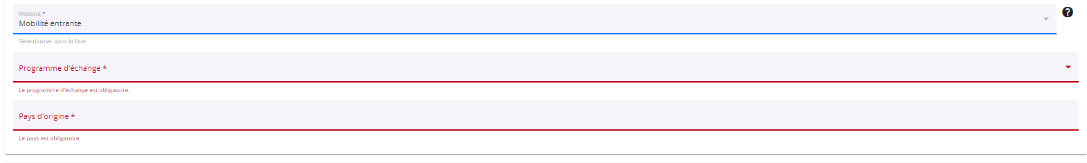

Listes déroulantes à choix pour le « programme d’échange » et le « pays » (destination ou origine).

**Attention : Vous devez renseigner une mobilité entrante dans le cas où :**

* **Vous êtes un étudiant international venant suivre un semestre ou une année dans le cadre d’un échange universitaire. Dans ce cas le programme d’échange est « Erasmus+ » ou « Autres programmes et accords bilatéraux »**
* **Vous êtes un étudiant inscrit en M2 dans une autre école du Ministère de l’Agriculture et vous venez suivre votre M2 à l’Institut Agro. Dans ce cas le programme d’échange est « Autres programmes et accords bilatéraux »**

### Bloc « Contribution Vie Etudiante et de Campus (CVEC) »

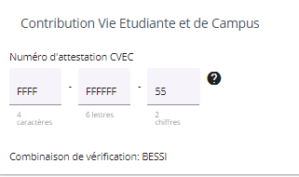

Les 3 champs vous permette de saisir le numéro de l’attestation CVEC communiqué par le CROUS après acquittement de la CVEC.

**Première partie du numéro** : doit contenir 4 caractères alphanumériques.

**Seconde partie du numéro** : doit contenir 6 caractères alphabétiques.

**Troisième partie du numéro** : doit contenir 2 caractères numériques.

La saisie est automatiquement mise en majuscule.

**Combinaison de vérification** : générée et correspondant aux 5 premiers caractères du nom de famille sans accent, ni espace, ni apostrophe, ni tiret en majuscule

## Etape « pièces à fournir »

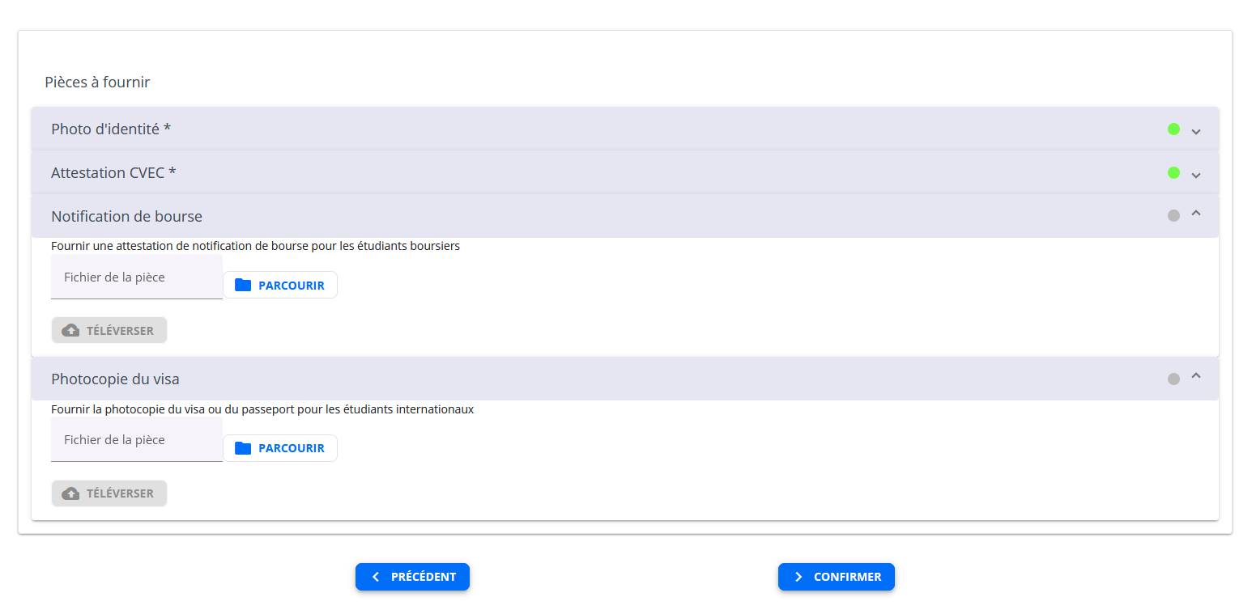

Le téléversement des pièces se fait par un clic sur le bouton « Parcourir » pour chercher la pièce sur votre ordinateur puis par un clic « téléverser » (NE PAS OUBLIER DE TELEVERSER)

Attention, la taille maximale autorisée est de 2 Mo et seuls les formats jpg, png et pdf sont autorisés.

Si le format ou la taille maximale ne sont pas respectées, alors un message d’erreur vous sera affiché.

La photo d’identité est obligatoire (nécessaire pour votre carte d’étudiant). Téléversez une photo individuelle lisible (pas une pièce d’identité ou une photo de famille) que vous avez scanné dans le bon sens (tête en haut et non en bas ou sur le côté)

L’attestation de CVEC est une pièce également obligatoire. Le numéro figurant sur cette pièce doit être le même que celui mentionné dans l’onglet précédent.

L’attestation de bourse est obligatoire pour les boursiers. Cette pièce sera vérifiée par votre gestionnaire pour vous octroyer une exonération des frais d’inscription.

Si une pièce n’est pas valable ou lisible, elle sera rejetée par votre gestionnaire. Vous recevrez un mail vous invitant à redéposer une autre pièce.

Lorsqu’une pièce a été validée par un gestionnaire (pièce à l’état « validée ») alors elle n’est plus modifiable.

Si des pièces obligatoires sont manquantes il ne sera pas possible de confirmer cette étape pour passer à l’étape suivante : « Vos accords ».

## Etape « vos accords »

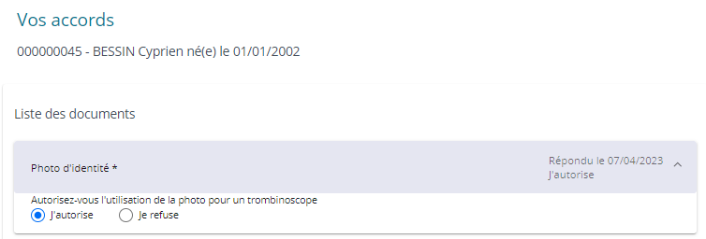

Vous devez afficher l’intégralité du bloc en cliquant sur le pictogramme permettant l’extension du bloc :

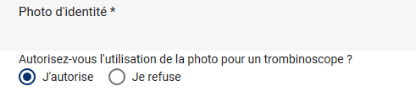

Vous devez ensuite cocher une valeur au choix afin de pouvoir confirmer l’étape.

## Etape « paiement »

### Bloc « paiement »

**Montant à payer :** Le montant à payer est calculé en fonction des renseignements que vous avez indiqué lors de votre inscription, notamment :

* De la formation à laquelle vous vous inscrivez (cf. 1.3.2.2)
* De votre régime d’inscription (cf. 1.3.2.2)
* De votre statut de boursier (cf. 1.3.2.2)
* De votre profil spécifique (cf. 1.7.2)
* De votre inscription en césure (cf. 1.7.3)

Si vous recevez ce message :

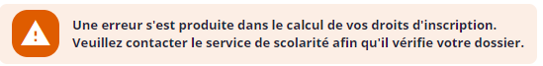

Le paiement ne sera pas accessible et l’onglet sera bloqué. Vous devez informer votre gestionnaire du problème rencontré. Des corrections seront apportées vous permettant de reprendre votre inscription et finaliser votre paiement (aucune donnée n’est perdue !)

**Modes de paiement** : Vous pourrez payer le montant indiqué selon plusieurs modalités :

* Paiement via paybox en 1 fois
* Paiement via paybox en 3 fois
* Virement bancaire

Selon votre choix de modalité de paiement, vous êtes redirigé soit :

* sur une page de paiement en ligne
* sur une page de confirmation de l’inscription (cf. 1.11)

Si vous cochez virement, vous devrez effectuer rapidement ce dernier en suivant les instructions du message d’enregistrement de votre inscription. Votre inscription ne sera validée qu’après réception du virement.

Si vous choisissez le paiement paybox, votre inscription sera enregistrée et votre gestionnaire validera cette dernière après vérification des pièces.

Cas d’un paiement en ligne par carte bancaire (Paybox) :

Lors d’un paiement en ligne via Paybox, il sera demandé de renseigner l’information du porteur de carte comme présenté ci-dessous :

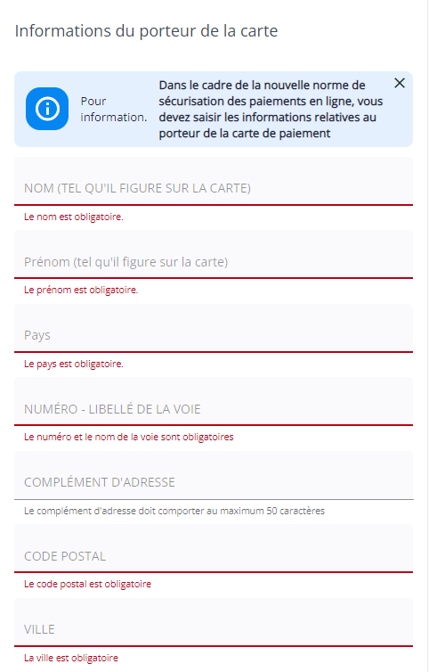

Le nom et prénom du porteur de carte sont des champs en texte libre.

Le pays de résidence du porteur de carte doit être sélectionné parmi la liste issue du référentiel. Le code pays ISO-3611 est notamment affiché.

Le reste des champs relatifs à l’adresse du porteur de carte est en saisie libre.

Ces informations sont transmises à Paybox dans le cadre de la nouvelle norme de sécurisation des paiements en ligne. Cette opération est transparente pour l’utilisateur.

**Points d’attention :**

* **Si vous ouvrez la page de paiement Paybox sans renseigner aucune donnée bancaire et ferme la page, alors le dossier d’inscription sera considéré en défaut de paiement. Vous pourrez vous authentifier à nouveau afin de faire une nouvelle tentative de paiement en ligne.**

## Confirmation de l’inscription

Lorsque vous avez confirmé votre paiement, vous êtes redirigé vers une page de confirmation de l’inscription qui vous indique les prochaines étapes à suivre :

**Votre inscription est enregistrée. Celle-ci va faire l'objet de certaines vérifications (Attestation CVEC, notification de bourse, paiement des droits d'inscription, photo) qui, une fois opérées, vont permettre de valider votre inscription.**

**Lors du choix du mode de paiement, Si vous avez sélectionné le mode de paiement par carte bancaire en ligne, votre compte sera débité automatiquement.**

**Pour les paiements par carte bancaire en 3 fois, la 1ère mensualité est prélevée au moment du choix du mode de paiement, les mensualités 2 et 3 seront prélevées automatiquement sur votre compte bancaire, à 30 jours.**

**Pour les paiements par virement bancaire, nous vous remercions de procéder au virement bancaire vers le compte suivant : FR76 1007 1350 0000 0010 0713 667.**

**Après validation de votre inscription, vos documents administratifs (certificat de scolarité, quittance, ...) seront disponibles sur le site Mon dossier web :** [**https://mon-dossier-web.institut-agro-rennes-angers.fr**](https://mon-dossier-web.institut-agro-rennes-angers.fr)

**Vous ne devez pas retourner sur votre inscription sauf demande par mail de modification de pièce à fournir. Vous recevrez dans tous les cas un message de validation de votre inscription.**

Une fois l'inscription confirmée, l’apprenant peut toujours s’authentifier et accéder à son inscription en lecture seule. En effet, l’intégralité des données n’est plus modifiable.

**Important : Pour les étudiants primo-entrants (première inscription dans Pégase et à l’Institut Agro), vous recevrez un message électronique sur votre boite mail personnelle lorsque votre inscription sera validée. Ce message vous donnera vos identifiants pour vous connecter aux espaces de travail de l’Institut Agro (messagerie, MondossierWeb, Moodle, …)**

De plus, le bouton « Je donne mon avis » est proposé. Il vous permet de donner votre avis sur le processus d’inscription Pégase. En cliquant sur ce bouton, vous êtes redirigé vers le site des Services Publics, où vous pourrez répondre à un petit questionnaire. Cette action reste facultative.

